SESIÓN 4: Señales a través de sistemas lineales estacionarios y distorsiones

Ejercicio1:
Se considera una señal temporal compuesta por un tren de pulsos rectangulares con
periodo T=0.01, amplitud de los pulsos V=5, ancho de pulsos τ=0.002 y centrada en t=0.

a) Representarla gráficamente desde tmin=-0.1 hasta tmax=0.1 segundos utilizando la
función rectangular_c.m proporcionada en la sesión 3, y considerando que se suman
50 armónicos.
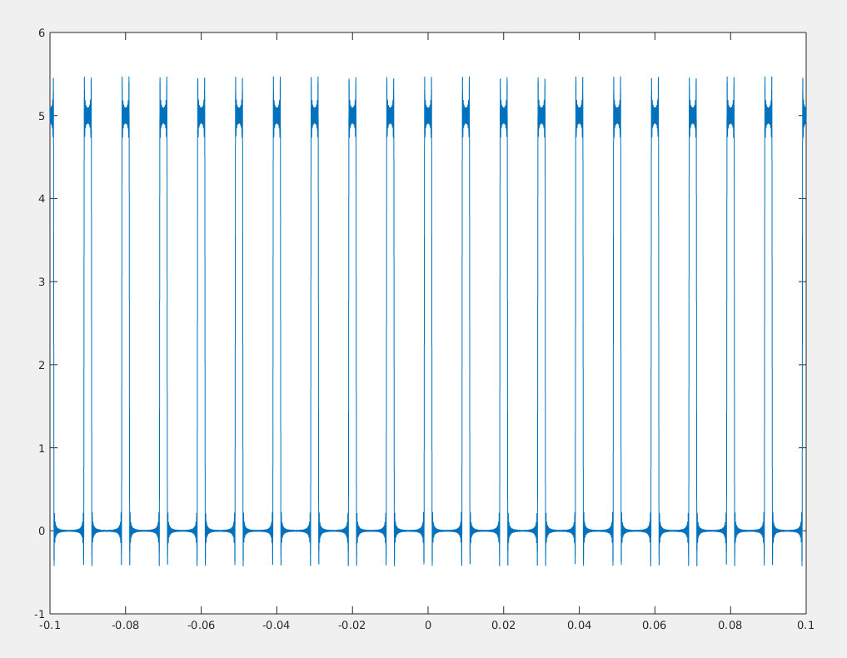

b) Calcular los valores de los coeficientes (F1) de la serie de Fourier y las frecuencias
(w) utilizando la función espectro.

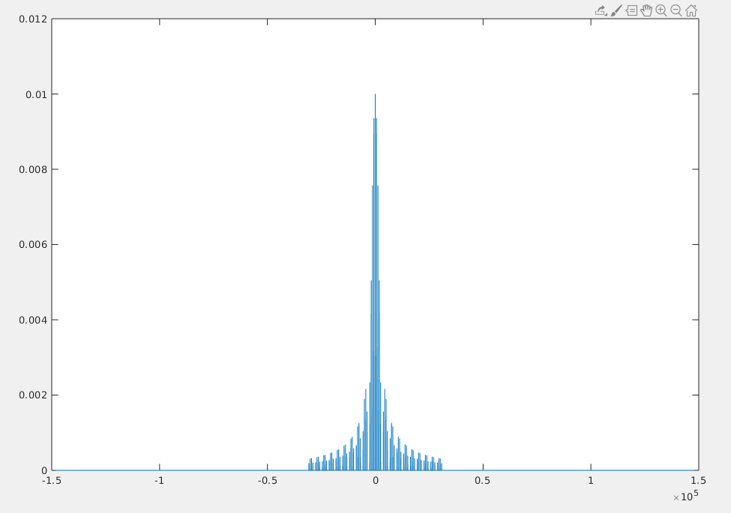

c) Evaluar la función (que representa la función de transferencia de un sistema RC y
proporcionada en el fichero redRC.m)(p.e.: sistema1=redRC(w,1000*pi))
para las frecuencias (w) obtenidas en el apartado b). ω 0 = 5000π
Analizar para la situación marcada los espectros en amplitud y fase e interpretar si
se producirán distorsiones (y de que tipo) a la señal del apartado a).

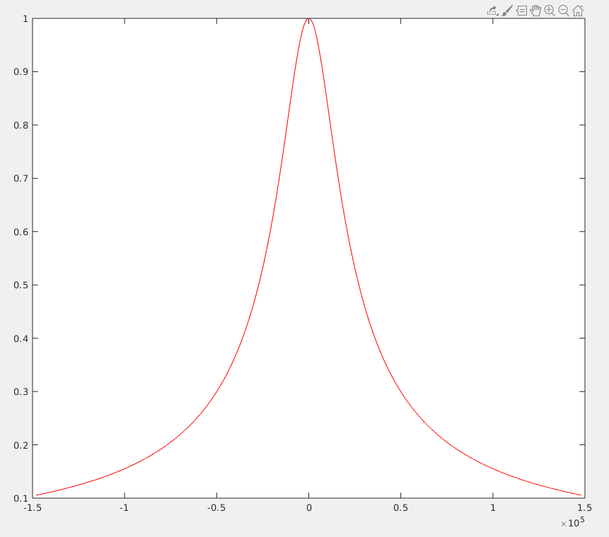
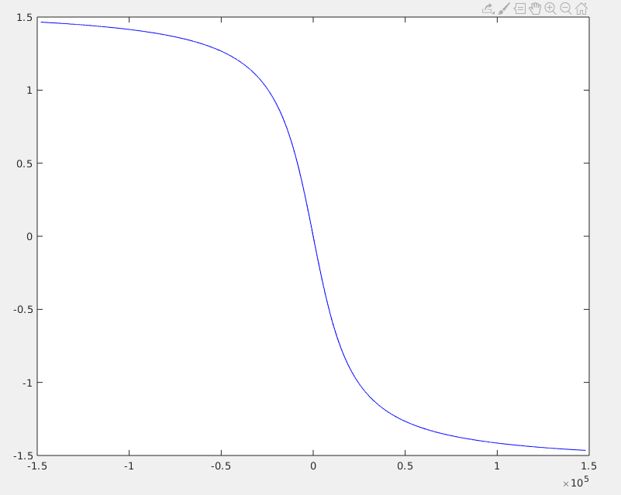

El ancho de banda es 2pi/tau, sabiendo que tau es 0.002 tenemos un ancho de banda de 3141,59, por lo que todo lo que supere este dato sufrirá de distorsión.
Observamos que w0 es mayor al ancho de banda, por lo que si se sufrirá una distorsión notoria.

d) Para simular la señal tras pasar por el sistema simplemente hay que hacer uso de la
relación G(ω) = F(ω) ∗ H(ω). De esta forma G1=F1.*sistema1 nos proporciona el valor de la integral de Fourier de la señal recibida.
Representar el espectro en amplitud de la señal antes (F1) y después (G1) de pasar
por el sistema marcado.
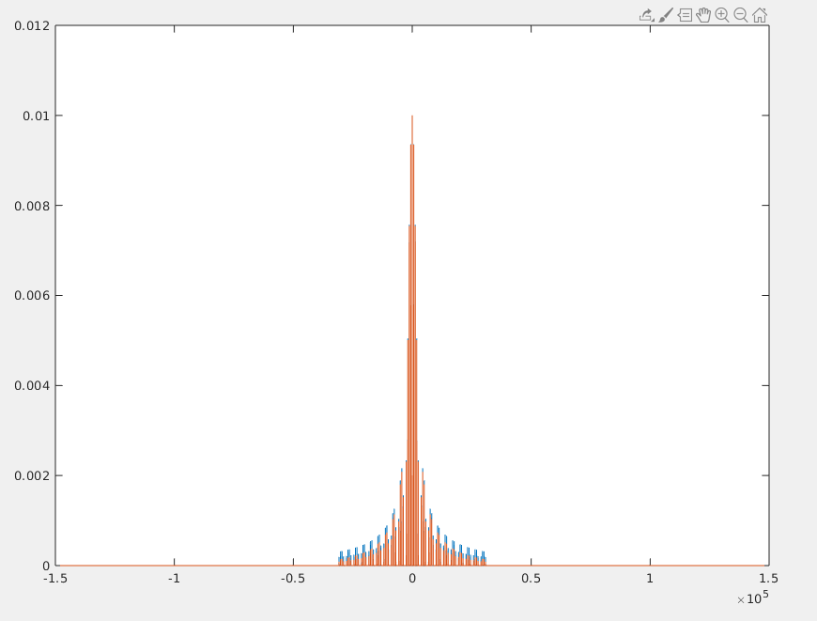

e) Para conocer como es la señal en el dominio del tiempo solo es necesario evaluar la
función inv_espectro proporcionada en la sesión 3.
Obtener y representar la señale en el tiempo tras pasar por el sistema marcado.
Compararla con la señal original y determinar si concuerda con lo analizado en el
apartado c)
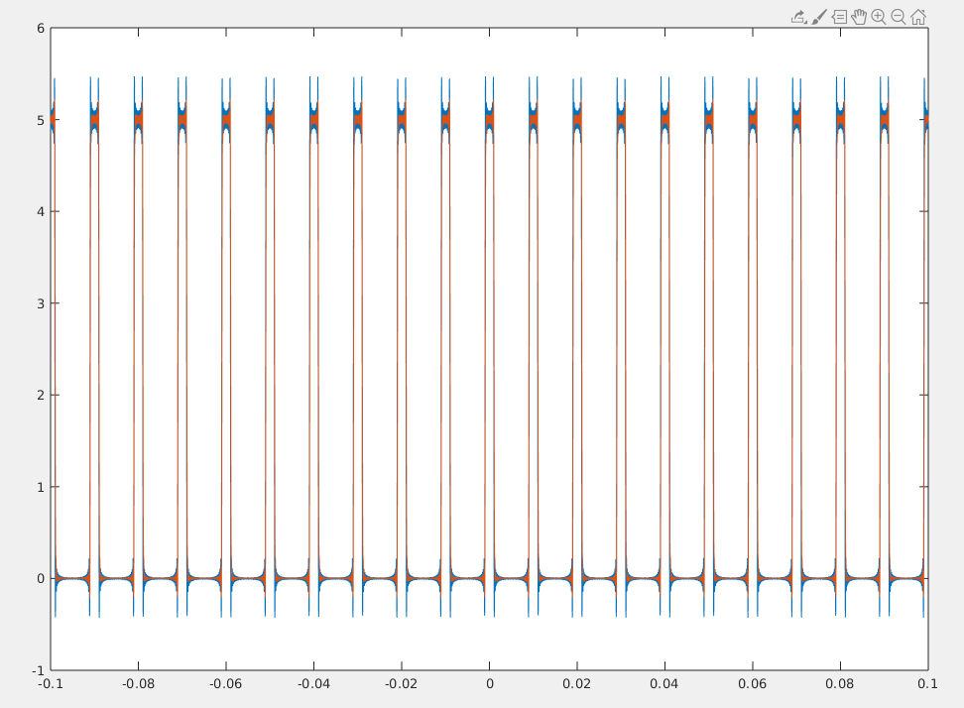
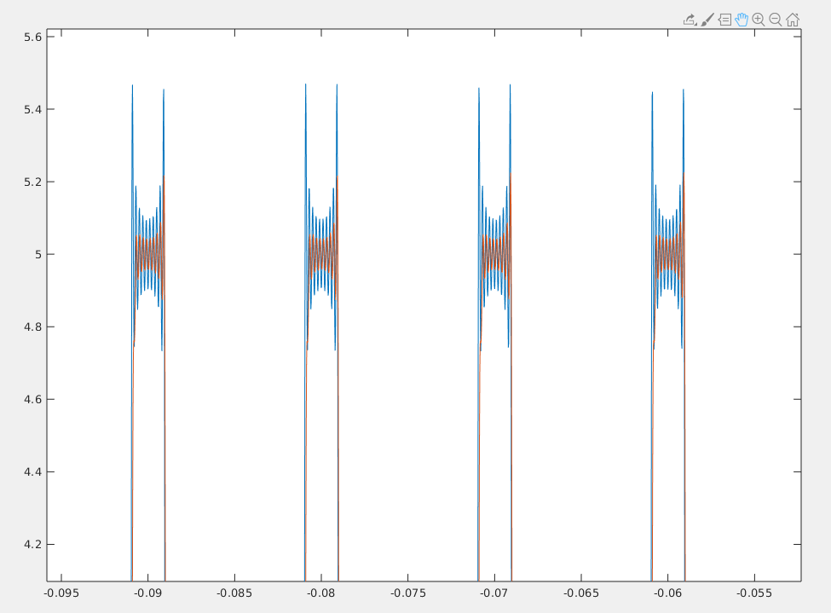

Tenemos w0 = 5000π, en este caso y haciendo zoom a las representaciones gráficas del tren de pulsos rectangulares y el sistema pasado por inv_espectro, observamos que este último se asemeja más al tren de pulsos rectangulares inicial, pero presenta una pequeña distorsión, pues la parte superior no llega a ser del todo similar (representado en color rojo).

